 |  | 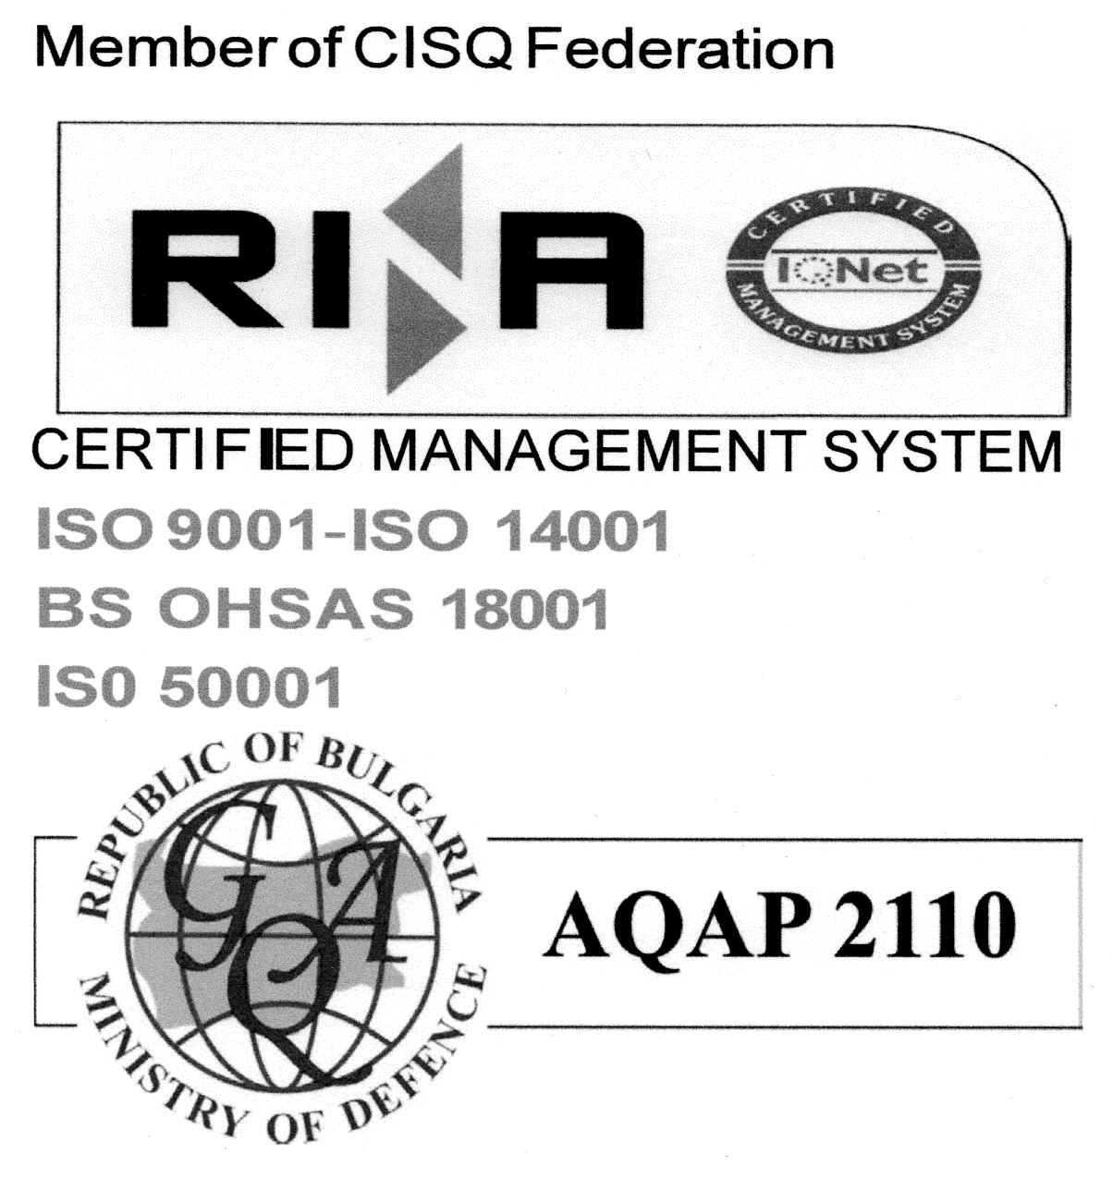
ПРОТОКОЛ № {{DOCUMENT_NUMBER}}
ПРОТОКОЛ ПРИЕМАНЕ НА МИЕЩА ТЕХНИКА СЛЕД ИЗПОЛЗВАНЕ
ДАТА: | {{CREATION_DATE}}
ОБОРУДВАНЕ: | {{EQUIPMENT_TYPE}}
МОДЕЛ: | {{MODEL_DISPLAY}}
ЗАВОДСКИ НОМЕР: | № {{MACHINE_NUMBER}}
СЕРИЕН НОМЕР: | {{SERIAL_NUMBER}}

№ | Елемент | Състояние
1. | Помпа | {{CHECK_1}}
2. | Шланг захранващ | {{CHECK_2}}
3. | Шланг изходящ ВН | {{CHECK_3}}
4. | Пистолет | {{CHECK_4}}
5. | Дюза метла / ротационна | {{CHECK_5}}
6. | Накрайници | {{CHECK_6}}
7. | Кабел | {{CHECK_7}}
8. | Куплунг / Еврощек | {{CHECK_8}}
9. | Ходова част | {{CHECK_9}}
10. | Корпус | {{CHECK_10}}
{{CONDITION_LABEL}}: {{CONDITION_TEXT}}
Оборудването е било използвано за: {{USAGE_TEXT}}
Забележки: {{REMARKS}}
Върнал  оборудването | {{LEFT_SIGNER_NAME}}  {{LEFT_SIGNER_ROLE}}  (Три имена) | (Подпис)
Приел  оборудването  от страна на  ДИРП | {{RIGHT_SIGNER_NAME}}  {{RIGHT_SIGNER_ROLE}}  (Три имена) | (Подпис)
Съставил: {{PREPARER_NAME}} · {{PREPARER_JOB_TITLE}}
Batch manifest: {{BATCH_REFERENCE}} · Статус: {{SIGNATURE_STATUS}}

